«Соседка, слышала ль ты добрую молву?»Вбежавши, Крысе Мышь сказала:—«Ведь кошка, говорят, попалась в когти льву?Вот отдохнуть и нам пора настала!» —«Не радуйся, мой свет»,Ей Крыса говорит в ответ:«И не надейся попустому!Коль до когтей у них дойдет,То, верно, льву не быть живому: Сильнее кошки зверя нет!»
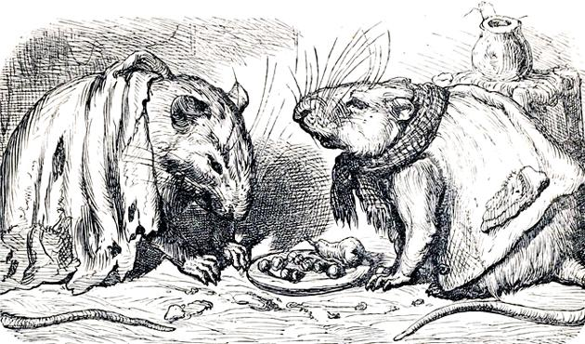Я сколько раз видал, приметьте это сами:Когда боится трус кого,То думает, что на тогоВесь свет глядит его глазами.

